
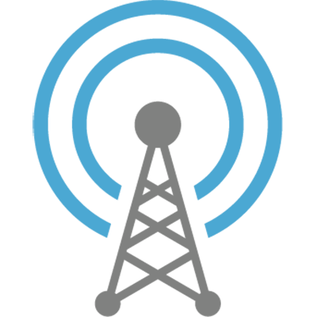





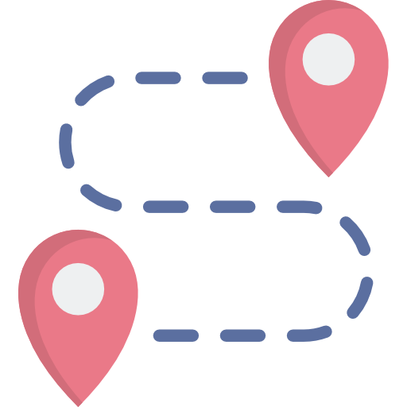
หน่วยการเรียนรู้ที่ 4 การใช้เทคโนโลยีสารสนเทศร่วมกันอย่างปลอดภัย

เวลาเรียน 9 ชั่วโมง


แผนผังการเรียนรู้แบบบูรณาการ

วิทยาศาสตร์ สาระที่ 4 เทคโนโลยี
• ใช้เทคโนโลยีสารสนเทศทำงานร่วมกัน
อย่างปลอดภัย เข้าใจสิทธิและหน้าที่ของตน
เคารพในสิทธิของผู้อื่น แจ้งผู้เกี่ยวข้อง
เมื่อพบข้อมูลหรือบุคคลที่ไม่เหมาะสม

สังคมศึกษา ศาสนา และวัฒนธรรม
•การแสดงออกถึงการเคารพสิทธิ เสรีภาพ
ของตนเองและผู้อื่น

การใช้
เทคโนโลยีสารสนเทศร่วมกันอย่างปลอดภัย

ภาษาไทย
•การเขียนผังความคิดเพื่อแสดงความเข้าใจจากเรื่องที่อ่าน
•การอภิปรายแสดงความคิดเห็นและข้อโต้แย้งเกี่ยวกับเรื่องที่อ่าน
•การเขียนบรรยายประสบการณ์ โดยระบุสาระสำคัญและรายละเอียดสนับสนุน
•การพูดแสดงความคิดเห็นอย่างสร้างสรรค์เกี่ยวกับเรื่องที่ฟังและดู
•การพูดรายงานเรื่องหรือประเด็นที่ศึกษาค้นคว้าจากการฟัง การดู และการสนทนา


ตัวชี้วัด

ใช้เทคโนโลยีสารสนเทศทำงานร่วมกันอย่างปลอดภัย เข้าใจสิทธิและหน้าที่ของตน
เคารพในสิทธิของผู้อื่น แจ้งผู้เกี่ยวข้องเมื่อพบข้อมูลหรือบุคคลที่ไม่เหมาะสม (ว 4.2 ป.6/4)

หน่วยการเรียนรู้ที่ 4 การใช้เทคโนโลยีสารสนเทศร่วมกัน
อย่างปลอดภัย
แผนการจัดการเรียนรู้ที่ 1
เรื่อง ผลกระทบจากการใช้งานเทคโนโลยีสารสนเทศ

ชั้นประถมศึกษาปีที่ 6 เวลาเรียน 1 ชั่วโมง
มาตรฐานการเรียนรู้และตัวชี้วัด

มาตรฐานการเรียนรู้
มาตรฐาน ว 4.2 เข้าใจและใช้แนวคิดเชิงคำนวณในการแก้ปัญหาที่พบในชีวิตจริงอย่างเป็นขั้นตอน
และเป็นระบบ ใช้เทคโนโลยีสารสนเทศและการสื่อสารในการเรียนรู้ การทำงาน
และการแก้ปัญหาได้อย่างมีประสิทธิภาพ รู้เท่าทัน และมีจริยธรรม
ตัวชี้วัด
ว 4.2 ป.6/4 ใช้เทคโนโลยีสารสนเทศทำงานร่วมกันอย่างปลอดภัย เข้าใจสิทธิและหน้าที่ของตน
เคารพในสิทธิของผู้อื่น แจ้งผู้เกี่ยวข้องเมื่อพบข้อมูลหรือบุคคลที่ไม่เหมาะสม

จุดประสงค์การเรียนรู้
1. อธิบายเกี่ยวกับผลกระทบจากการใช้เทคโนโลยีสารสนเทศ (K)
2. วิเคราะห์ผลกระทบจากการใช้เทคโนโลยีสารสนเทศ (P)
3. คำนึงถึงผลกระทบจากการใช้เทคโนโลยีสารสนเทศ (A)


สาระการเรียนรู้

ผลกระทบจากการใช้เทคโนโลยีสารสนเทศส่วนใหญ่จะมาจากเครือข่ายอินเทอร์เน็ต เช่น
ได้ข้อมูลที่ไม่ถูกต้องหรือไม่เหมาะสม การหลอกลวงทางอินเทอร์เน็ต ผลกระทบต่าง ๆ จากการใช้ เครือข่ายอินเทอร์เน็ต อาจรุนแรงถึงขั้นได้รับอันตรายจากการใช้งานได้อีกด้วย


สมรรถนะสำคัญของผู้เรียน

1. ความสามารถในการสื่อสาร
2. ความสามารถในการคิด
3. ความสามารถในการแก้ปัญหา
4. ความสามารถในการใช้ทักษะชีวิต
5. ความสามารถในการใช้เทคโนโลยี

คุณลักษณะอันพึงประสงค์

1. ใฝ่เรียนรู้
2. มุ่งมั่นในการทำงาน


คำถามสำคัญ

อันตรายจากการใช้งานอินเทอร์เน็ตมีอะไรบ้าง นักเรียนเคยได้รับผลกระทบเหล่านั้นบ้างหรือไม่ อย่างไร


การจัดกิจกรรมการเรียนรู้


ขั้นสังเกต รวบรวมข้อมูล (Gathering)
• • • • • • • • • • • • • • •

1. นักเรียนร่วมกันสนทนาแลกเปลี่ยนความคิดเห็นเกี่ยวกับผลกระทบจากการใช้
เทคโนโลยีสารสนเทศ แล้วตอบคำถาม ดังนี้
• นักเรียนเคยใช้เทคโนโลยีสารสนเทศหรือไม่
(เคย/ไม่เคย)
• อันตรายจากการใช้งานอินเทอร์เน็ตมีอะไรบ้าง นักเรียนเคยได้รับผลกระทบเหล่านั้นบ้างหรือไม่
อย่างไร
(ตัวอย่างคำตอบ มัลแวร์หรือไวรัสคอมพิวเตอร์ หรือข่าวปลอมที่เผยแพร่กันผ่านเครือข่ายอินเทอร์เน็ต
ซึ่งได้รับผลกระทบ เช่น การเข้าเว็บไซต์ที่มีมัลแวร์ทำให้เครื่องคอมพิวเตอร์ติดมัลแวร์นั้นไปด้วย
ส่งผลให้เครื่องคอมพิวเตอร์ทำงานช้าและมีข้อมูลบางส่วนหายไป)
• พลเมืองดิจิทัลหมายถึงอะไร
(ตัวอย่างคำตอบ บุคคลที่มีความสามารถด้านเทคโนโลยีสารสนเทศ ใช้อุปกรณ์เทคโนโลยีสารสนเทศเป็นประจำ มีความรับผิดชอบในการใช้งาน และมีความระมัดระวังในการใช้เทคโนโลยีสารสนเทศ
เพื่อให้เกิดประโยชน์ต่อตนเอง ผู้อื่น และใช้งานได้อย่างปลอดภัย)
• นักเรียนยกตัวอย่างอันตรายจากการใช้เทคโนโลยีสารสนเทศ
(ตัวอย่างคำตอบ การหลอกลวงทางอินเทอร์เน็ต มีบุคคลอื่นนำข้อมูลส่วนตัวของเราไปเผยแพร่)
2. นักเรียนร่วมกันศึกษาค้นคว้าข้อมูลเกี่ยวกับผลกระทบจากการใช้เทคโนโลยีสารสนเทศ
จากแหล่งการเรียนรู้ต่าง ๆ ที่หลากหลาย เช่น การสอบถามจากครูหรือผู้ปกครอง และห้องสมุด


ขั้นคิดวิเคราะห์และสรุปความรู้ (Processing) (Gathering)
• • • • • • • • • • • • • • • • • • • •

3. นักเรียนแบ่งกลุ่ม กลุ่มละเท่า ๆ กัน จากนั้นแต่ละกลุ่มร่วมกันวิเคราะห์เกี่ยวกับผลกระทบ
จากการใช้เทคโนโลยีสารสนเทศ แล้วเขียนคำตอบของนักเรียนเป็นแผนภาพความคิดบนกระดาน ดังตัวอย่าง
เกิดอาชญากรรมได้ง่ายขึ้น

ขาดทักษะการเข้าสังคม

ผลกระทบ
จากการใช้งานเทคโนโลยีสารสนเทศ

ทำให้เกิดการแพร่วัฒนธรรม
และกระจายข่าวสาร
ที่ไม่เหมาะสมอย่างรวดเร็ว

โรคที่เกิดจากการใช้อุปกรณ์เทคโนโลยีเป็นเวลานาน

4. นักเรียนแต่ละกลุ่มร่วมกันวิเคราะห์ภาพผลกระทบจากการใช้เทคโนโลยีสารสนเทศ
แล้วตอบคำถาม ดังนี้
เหมี่ยวอ่านข้อความบนอินเทอร์เน็ตพบว่า มีคนที่ไม่รู้จักนัดให้พบกันที่สวนหน้าโรงเรียน จากนั้นคน ๆ นั้นก็แอบมาขโมยกระเป๋าเงินของเหมี่ยวไป

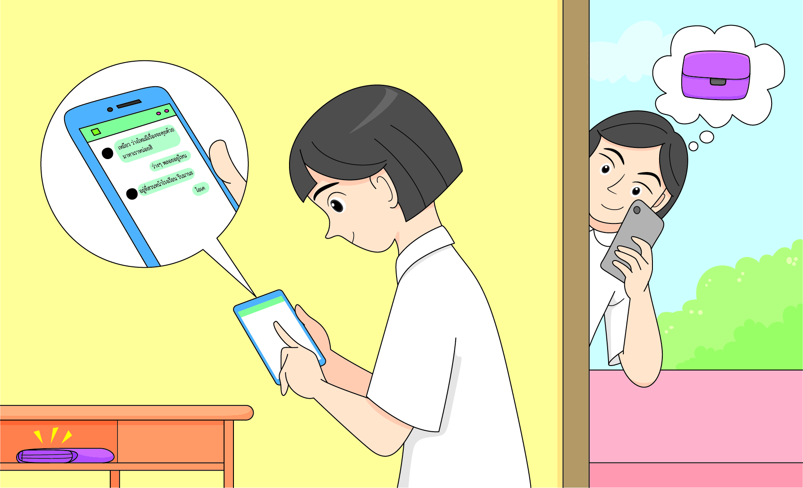

• จากภาพ นักเรียนคิดว่าสาเหตุของปัญหาที่เหมี่ยวพบคืออะไร
(ตัวอย่างคำตอบ การนัดพบจากคนที่ไม่รู้จัก)
• ผลกระทบจากเหตุการณ์นี้เป็นอย่างไร
(ตัวอย่างคำตอบ เหมี่ยวถูกขโมยกระเป๋าเงินไป)
• นักเรียนบอกแนวทางการป้องกันอันตรายจากเหตุการณ์นี้
(ตัวอย่างคำตอบ ปรึกษาครูหรือผู้ปกครอง และไม่ไปพบตามที่นัดหมาย)

5. นักเรียนร่วมกันสรุปความคิดรวบยอดเกี่ยวกับผลกระทบจากการใช้เทคโนโลยีสารสนเทศ ดังนี้
ผลกระทบต่าง ๆ จากการใช้เทคโนโลยีสารสนเทศที่มาจากเครือข่ายอินเทอร์เน็ตอาจรุนแรง
ถึงขั้นได้รับอันตรายจากการใช้งานได้ เช่น ทำให้ระบบซอฟต์แวร์มีปัญหา หรือการหลอกลวงทางอินเทอร์เน็ต
ในลักษณะต่าง ๆ อาจก่อให้เกิดอาชญากรรมตามมาได้


สื่อการเรียนรู้/แหล่งการเรียนรู้

1. หนังสือเรียนรายวิชาพื้นฐานวิทยาศาสตร์และเทคโนโลยี เทคโนโลยี (วิทยาการคำนวณ)
ชั้นประถมศึกษาปีที่ 6 ของสถาบันพัฒนาคุณภาพวิชาการ (พว.)
2. ภาพผลกระทบจากการใช้เทคโนโลยีสารสนเทศ
3. แหล่งการเรียนรู้ทั้งภายในและภายนอกโรงเรียน


การประเมินการเรียนรู้

1. ประเมินความรู้ เรื่อง ผลกระทบจากการใช้เทคโนโลยีสารสนเทศ (K) ด้วยแบบทดสอบ
2. ประเมินกระบวนการทำงานกลุ่ม (P) ด้วยแบบประเมิน
3. ประเมินคุณลักษณะอันพึงประสงค์ ด้านใฝ่เรียนรู้ มุ่งมั่นในการทำงาน (A) ด้วยแบบประเมิน


แบบประเมินตามสภาพจริง (Rubrics)

แบบประเมินกระบวนการทำงานกลุ่ม
รายการการประเมิน | ระดับคุณภาพ
รายการการประเมิน | 4 | 3 | 2 | 1
กระบวนการ  ทำงานกลุ่ม | มีการกำหนดบทบาท  สมาชิกชัดเจน  และมีการชี้แจงเป้าหมาย  การทำงาน  มีการปฏิบัติงานร่วมกัน  อย่างร่วมมือร่วมใจ  พร้อมกับการประเมิน  เป็นระยะ ๆ | มีการกำหนดบทบาท  สมาชิกชัดเจน  มีการชี้แจงเป้าหมาย  อย่างชัดเจนและปฏิบัติงานร่วมกัน  แต่ไม่มีการประเมิน  เป็นระยะ ๆ | มีการกำหนดบทบาท  เฉพาะหัวหน้า  ไม่มีการชี้แจงเป้าหมาย  อย่างชัดเจน  ปฏิบัติงานร่วมกัน  ไม่ครบทุกคน | ไม่มีการกำหนด  บทบาทสมาชิก  และไม่มีการชี้แจงเป้าหมาย สมาชิก  ต่างคนต่างทำงาน

ข้อเสนอแนะของผู้บริหารสถานศึกษา

ลงชื่อ
( )
ตำแหน่ง

บันทึกหลังการสอน

ผลการจัดการเรียนการสอน

ปัญหา/อุปสรรค

แนวทางแก้ไข

ครูผู้สอน
( )
วันที่บันทึก

